
Kiperman Publiregalo S.L. Telf.944 218 825
Pintor Ignacio Zuloaga 9 Fax. 944 218 431
48014 (Bilbao)
www.kiperman-publiregalo.com

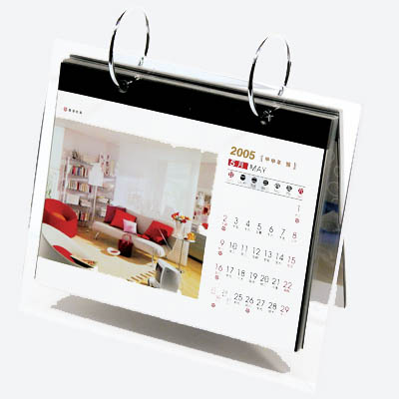
Calendario Anillas porta fotografías:
-Tamaño 17,5x14,5x6 CMS.
-Material PVC rígido.

200 | 500 | 1000
3,02 € | 2,80€ | 2,75€

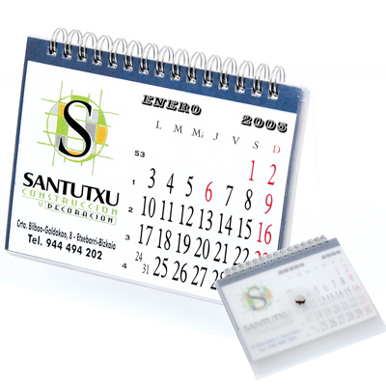
Calendario Espiral porta fotografías:
-Mensual, plegable
-Material PVC
-Tamaño: 15,7x15 CMS.

200 | 500 | 1000
2,18€ | 2,08€ | 2,03€

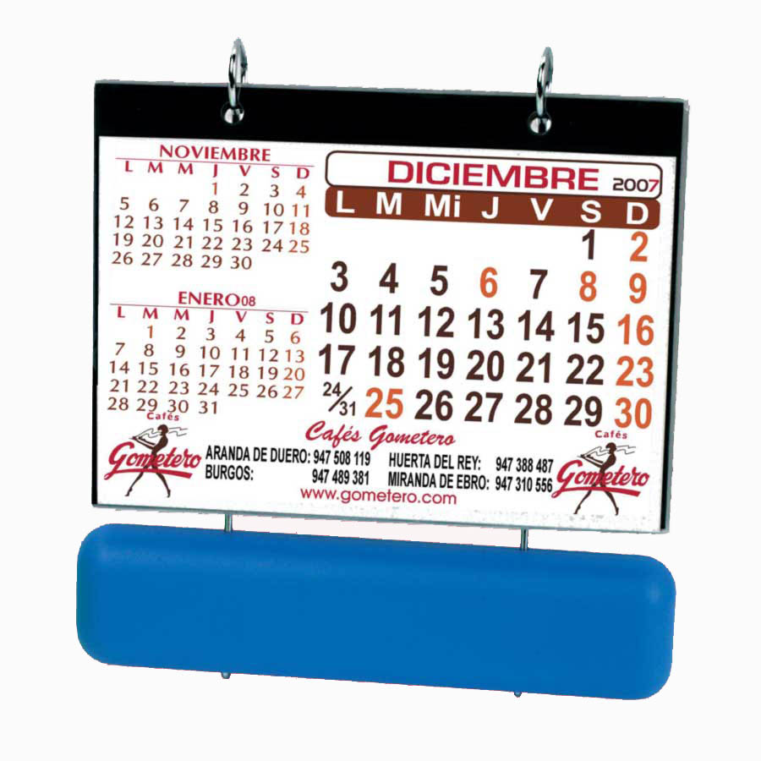
Calendario porta fotografías:
-Mensual, plegable
-Material PVC
-Tamaño: 15,7x15 CMS.

200 | 500 | 1000
2,95€ | 2,74€ | 2,69€

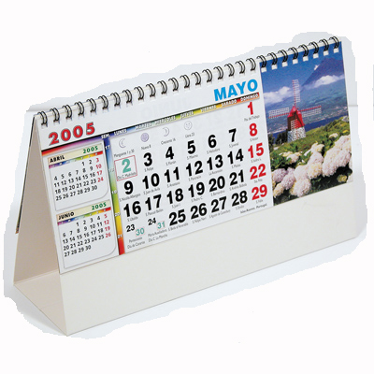
Calendario espiral:
-Mensual.
-Tamaño: 23x14 CMS.
-Incluido marcaje a un color, 2 caras.

500 | 1000 | 3000
1,15€ | 0,99€ | 0,86€


Calendario de mesa
-Material PVC.
-Diversos tamaños y diseños.
.Incluido marcaje a un color, 2 caras.

500 | 1000 | 3000
0,80€ | 0,78€ | 0,75€

DISEÑO Y MAKETACIÓN

48 €: 1 LOGO + 1 CALENDARIO + 1 PORTADA
100 €: 12 FOTOS + 1 CALENDARIO + 1 PORTADA
150€: 24 FOTOS + 1 CALENDARIO + 1 PORTADA

